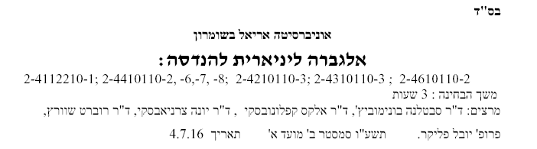

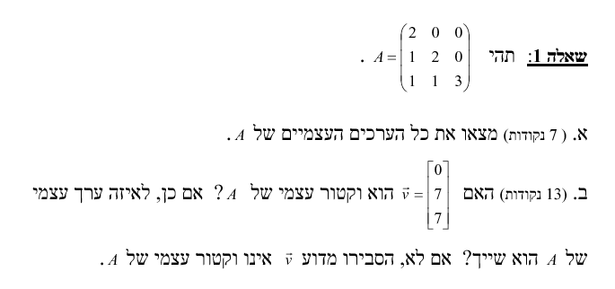

פיתרון

א)
$$\begin{aligned}\left|\begin{matrix}λ−2 & 0 & 0 \\ 1 & λ−2 & 0 \\ 1 & 1 & λ−3\end{matrix}\right|=0 \\ λ_{1,2}=2; λ_{3}=3;\end{aligned}$$

ב) דרך ראשונה: מחשבים ערכים עצמיים של מטריצה.
עבור $λ=2$ מקבלים ווקטור$\left[\begin{matrix}0 \\ 1 \\ −1\end{matrix}\right]$, עבור $λ=3$ מקבלים ווקטור$\left[\begin{matrix}0 \\ 0 \\ 1\end{matrix}\right]$. אף אחד מהם לא שווה לווקטור$\left[\begin{matrix}0 \\ 7 \\ 7\end{matrix}\right]$ כפול סקלר. ווקטור$\left[\begin{matrix}0 \\ 7 \\ 7\end{matrix}\right]$ אינו ווקטור עצמי.
דרך שנייה: בודקים עם $A⋅V=λ⋅V$
$$\begin{aligned}A⋅V=\left(\begin{matrix}2 & 0 & 0 \\ 1 & 2 & 0 \\ 1 & 1 & 3\end{matrix}\right)⋅\left[\begin{matrix}0 \\ 7 \\ 7\end{matrix}\right]=\left[\begin{matrix}0 \\ \text{14} \\ \text{28}\end{matrix}\right] \\ λ_{1,2}=2→λ⋅V=2⋅\left[\begin{matrix}0 \\ 7 \\ 7\end{matrix}\right]=\left[\begin{matrix}0 \\ \text{14} \\ \text{14}\end{matrix}\right]≠\left[\begin{matrix}0 \\ \text{14} \\ \text{28}\end{matrix}\right] \\ λ_{3}=3→λ⋅V=3⋅\left[\begin{matrix}0 \\ 7 \\ 7\end{matrix}\right]=\left[\begin{matrix}0 \\ \text{21} \\ \text{21}\end{matrix}\right]≠\left[\begin{matrix}0 \\ \text{14} \\ \text{28}\end{matrix}\right]\end{aligned}$$
ווקטור$\left[\begin{matrix}0 \\ 7 \\ 7\end{matrix}\right]$ אינו ווקטור עצמי.

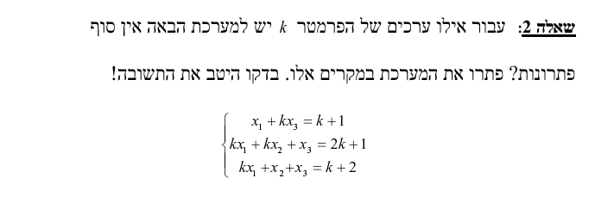
תשובה
$$k_{1}=1; k_{2}=−1$$

עבור $k_{1}=1$פתרון הכללי $\left[\begin{matrix}2−t \\ 1 \\ t\end{matrix}\right]$, עבור $k_{2}=−1$פתרון הכללי $\left[\begin{matrix}t \\ 1 \\ t\end{matrix}\right]$

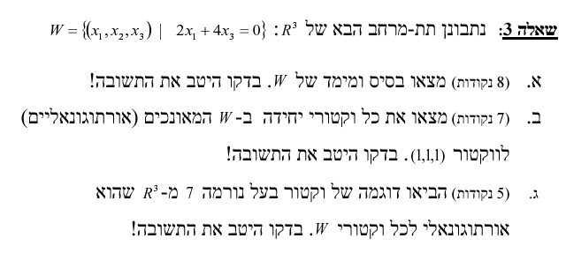

פיתרון

א)
בסיס ומימד:
$$B=\left\{\left[\begin{matrix}−2 \\ 0 \\ 1\end{matrix}\right],\left[\begin{matrix}0 \\ 1 \\ 0\end{matrix}\right]\right\}; \text{dim}(W)=2$$

ב)
$$\begin{aligned}\left[\begin{matrix}−2t \\ s \\ t\end{matrix}\right]⋅\left[\begin{matrix}1 \\ 1 \\ 1\end{matrix}\right]=0; \sqrt{{\left(−2t\right)}^{2}+s^{2}+t^{2}}=1 \\ t=±\frac{1}{\sqrt{6}} \\ \left[\begin{matrix}−\frac{2}{\sqrt{6}} \\ \frac{1}{\sqrt{6}} \\ \frac{1}{\sqrt{6}}\end{matrix}\right]\text{or}\left[\begin{matrix}\frac{2}{\sqrt{6}} \\ −\frac{1}{\sqrt{6}} \\ −\frac{1}{\sqrt{6}}\end{matrix}\right]\end{aligned}$$

ג)

$$\begin{aligned}\left[\begin{matrix}−2 \\ 0 \\ 1\end{matrix}\right]⋅\left[\begin{matrix}x \\ y \\ z\end{matrix}\right]=0; \left[\begin{matrix}0 \\ 1 \\ 0\end{matrix}\right]⋅\left[\begin{matrix}x \\ y \\ z\end{matrix}\right]=0; \sqrt{x^{2}+y^{2}+z^{2}}=7 \\ \left\{\begin{matrix}−2x+z=0 \\ y=0 \\ \sqrt{x^{2}+y^{2}+z^{2}}=7\end{matrix}\right.→\left[\begin{matrix}\frac{7}{\sqrt{5}} \\ 0 \\ \frac{\text{14}}{\sqrt{5}}\end{matrix}\right]\text{or}\left[\begin{matrix}−\frac{7}{\sqrt{5}} \\ 0 \\ −\frac{\text{14}}{\sqrt{5}}\end{matrix}\right]\end{aligned}$$

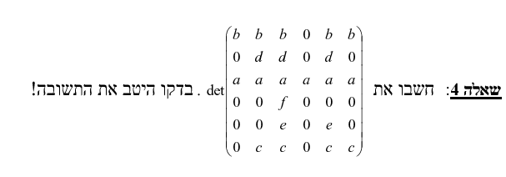
תשובה : $−\text{abcdef}$

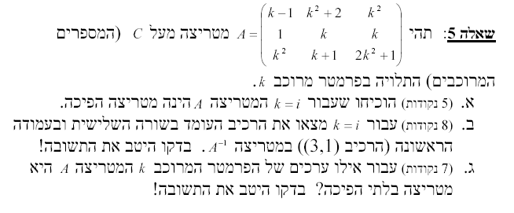

פיתרון

א) נציב $k=i$ונחשב את הדטרמיננטה
$$\begin{aligned}\left|\begin{matrix}i−1 & 1 & −1 \\ 1 & i & i \\ −1 & i+1 & −1\end{matrix}\right|=\left(i−1\right)⋅\left|\begin{matrix}i & i \\ i+1 & −1\end{matrix}\right|−1⋅\left|\begin{matrix}1 & i \\ −1 & −1\end{matrix}\right|−1⋅\left|\begin{matrix}1 & i \\ −1 & i+1\end{matrix}\right|=1 \\ 1≠0\end{aligned}$$
דטרמיננטה לא שווה ל-0 . מטריצה הפיחה.

ב)
$$\text{adj}(A)_{3,1}=\left|\begin{matrix}1 & i \\ −1 & i+1\end{matrix}\right|=2i+1$$
ערך הרחיב שווה ל-
$$\frac{2i+1}{\text{det}(A)}=2i+1$$

ג)

$$\begin{aligned}\left|\begin{matrix}k−1 & k^{2}+2 & k^{2} \\ 1 & k & k \\ k^{2} & k+1 & 2k^{2}+1\end{matrix}\right|=3k^{2}+2 \\ 3k^{2}+2=0 \\ k=±i⋅\sqrt{\frac{2}{3}}\end{aligned}$$

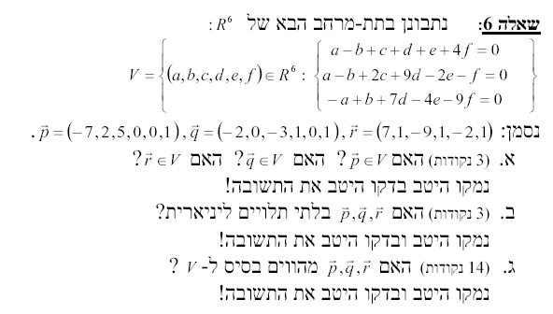

פיתרון:
קודם כל נבדוק עם מגבלות ל-V בלתי תלויים

$$\left[\begin{matrix}1 & −1 & 1 \\ 1 & −1 & 2 \\ −1 & 1 & 0\end{matrix} \begin{matrix}1 & 1 & 4 \\ 9 & −2 & −1 \\ 7 & −4 & −9\end{matrix}\right]→\left[\begin{matrix}1 & −1 & 1 \\ 0 & 0 & −1 \\ 0 & 0 & 1\end{matrix} \begin{matrix}1 & 1 & 4 \\ −8 & 3 & 5 \\ 8 & −3 & −5\end{matrix}\right]→\left[\begin{matrix}1 & −1 & 1 \\ 0 & 0 & −1 \\ 0 & 0 & 0\end{matrix} \begin{matrix}1 & 1 & 4 \\ −8 & 3 & 5 \\ 0 & 0 & 0\end{matrix}\right]$$
אחת מין המקבלות היא צירוף ליניארי של אחרים ו- $\text{dim}(V)=4$

- נציב קוורדינטות של ווקטורים $p,q,r$לשתי המגבלות: הים מתאפסים
$p∈V,q∈V,r∈V$
- נבדוק עם ווקטורים $p,q,r$בלתי תלויים
$$\left[\begin{matrix}−7 & 2 & 5 \\ −2 & 0 & −3 \\ 7 & 1 & −9\end{matrix} \begin{matrix}0 & 0 & 1 \\ 1 & 0 & 1 \\ 1 & −2 & 1\end{matrix}\right]$$
ווקטורים $p,q,r$בלתי תלויים

- למרות שווקטורים $p,q,r$שייכים ל-V ובלתי תלויים, $\text{dim}(V)=4$
לכן ווקטורים $p,q,r$לא מהווים בסיס ל-V

